法治帐图设计制作要求

一、绘制说明
1.以本单位“三定方案”为依据确定单位岗位，以岗位设置为基础全面梳理法律法规和规章，建立局领导、局机关各科室、各直属单位履职所需的法律依据总台账。
2.突出法律依据、法定事项、法定程序、法定时限和法律责任，绘制所有岗位履职所需法律要求的法治导图。
3.根据部门职能职责变化，实时更新调整法治账图相关内容。
二、绘制工具要求
说明：法治账图是法律和业务的集成，内容丰富，事项复杂。绘制账图需选择使用思维导图系列软件绘制，一是根据内容思考特征和思考层次；二是框体线型丰富，通过对线条、图形、颜色的运用，将不同的内容进行连接，有助于明晰事物之间的内在联系，逻辑关系更加清晰明确；三是便于编辑和后期修改，为避免后期修改、整理、维护时增加工作量，要求需使用MIND MASTRE,亿图脑图逻辑导图软件，结合平面设计软件Adobe Photoshop、CorelDRAW、Adobe lllustrator（任意一款）进行绘制。
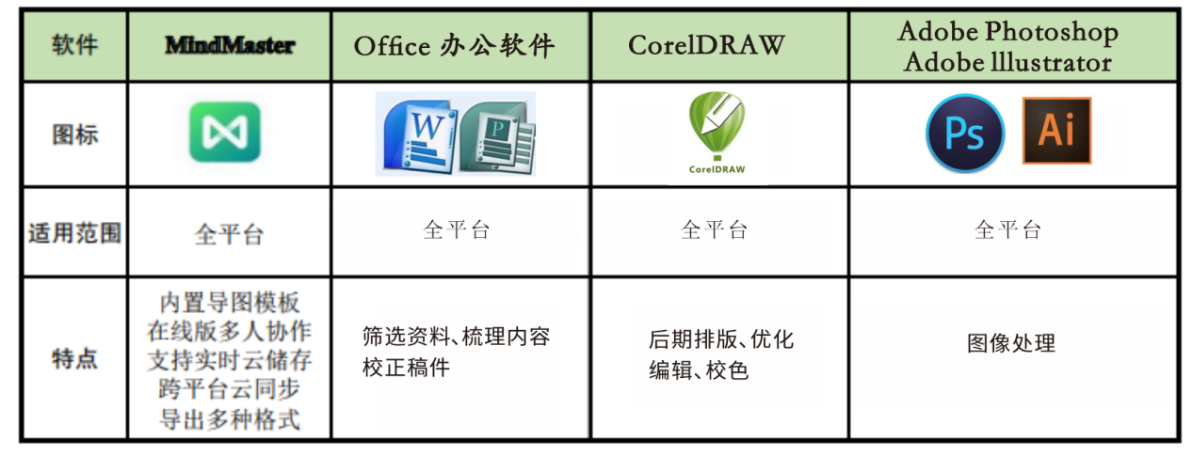

三、制作要求
账图制作按照文件下发的统一规范、系统高效、做到于法依据、框架合理、内容精准、务实管用。
统一使用命名、汇集内容包含（前言、目录、单位法治台账、单位法治总导图、内设机构法治分台账、内设机构法治分导图、岗位法治分台账、岗位法治分导图。
图文统一设计，简洁美观，字体大小需按要求、分层次、绘制，美观得体不得过意浮夸、艳丽和畸形。

